Изготовление георгиевской ленточки ко Дню Победы в технике канзаши.
Для изготовления георгиевской ленточки в технике канзаши требуются следующие материалы и инструменты:
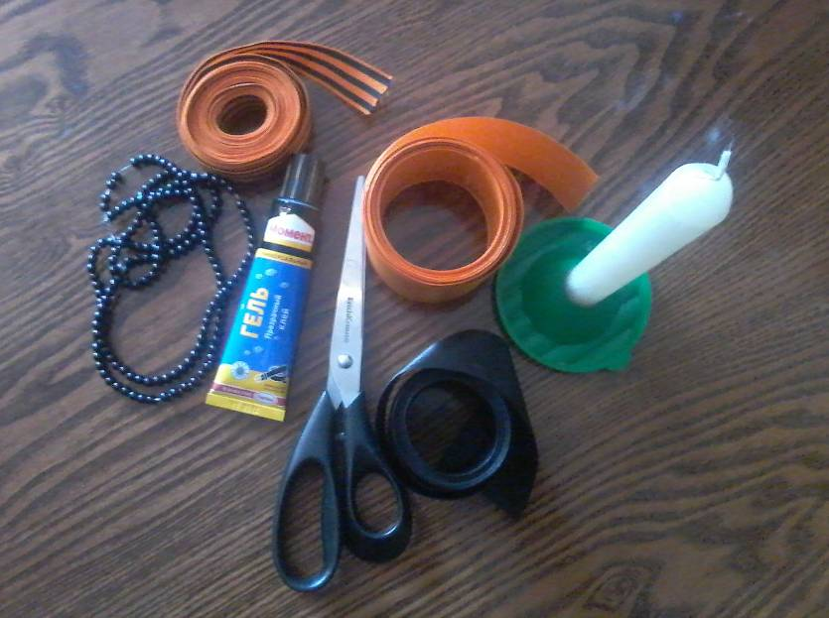
Изготавливаем поэтапно георгиевскую ленточку, пользуясь технологической картой.
Технологическая карта
№ | Этапы выполнения | Фото
1. | Отмерить по линейке и отрезать георгиевскую ленту длиной 25 см-1 шт., нарезать чёрную и оранжевую ленты на квадратики размером 5 х 5 см-7 шт.; оба среза георгиевской ленточки вырезать уголочком. | 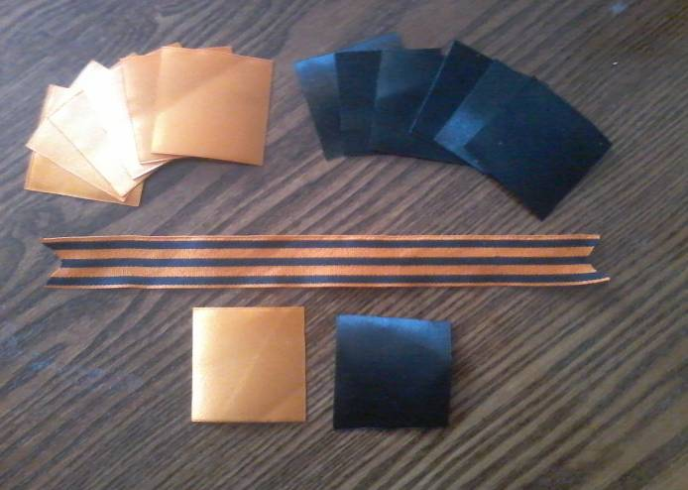
2. | Обработать срезы над огнём во избежание осыпания. | 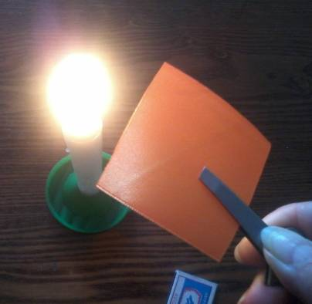
3. | Изготовить двойной острый лепесток из чёрной и оранжевой ленты:
3.1. | Сложить чёрный и оранжевый квадратики в треугольники по диагонали, а затем ещё раз в треугольники. | 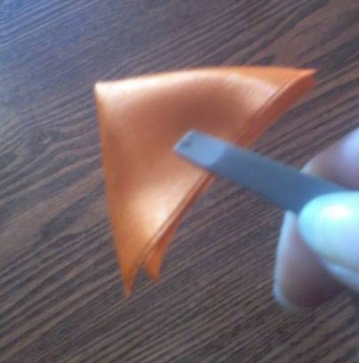
3.2. | Наложить оранжевый треугольничек на чёрный, сложить их вместе треугольничком в острый лепесток. | 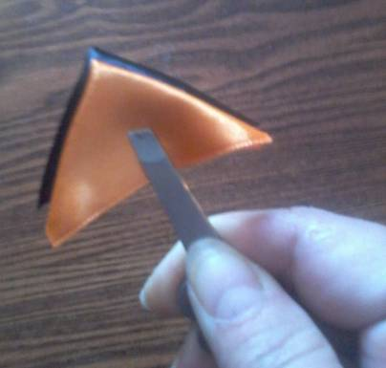
3.3. | Отрезать кончик, выравнивая срезы. | 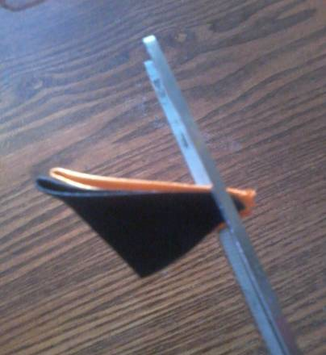
3.4. | Расплавить срезы над огнём, затем спаять края. | 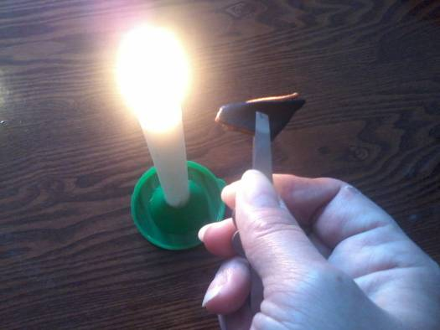
3.5. | Подрезать донышко лепестка, уменьшая его высоту. Обработать срез над огнём во избежание осыпания. | 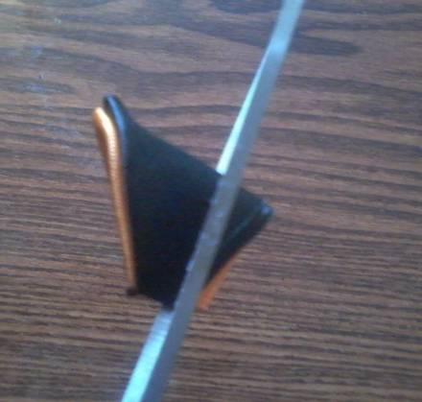
4. | Сделать 7 таких лепестков. | 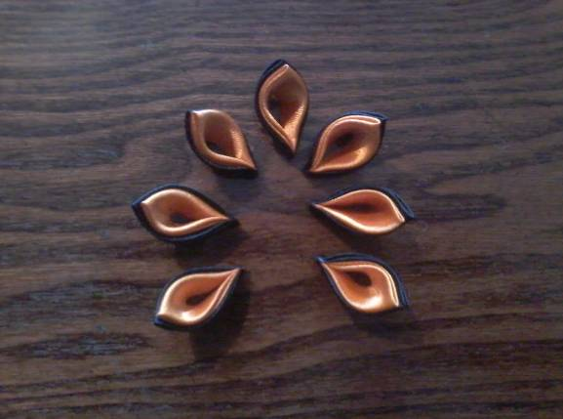
5. | Сложить георгиевскую ленту петлёй, склеить. | 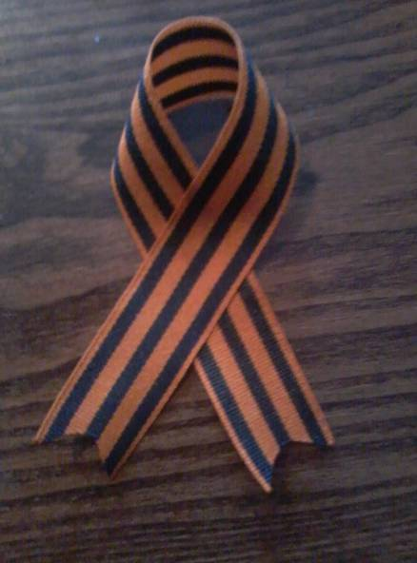
6. | Наклеить 7 острых двойных лепестков на петлю из георгиевской ленты, формируя из них колосок. | 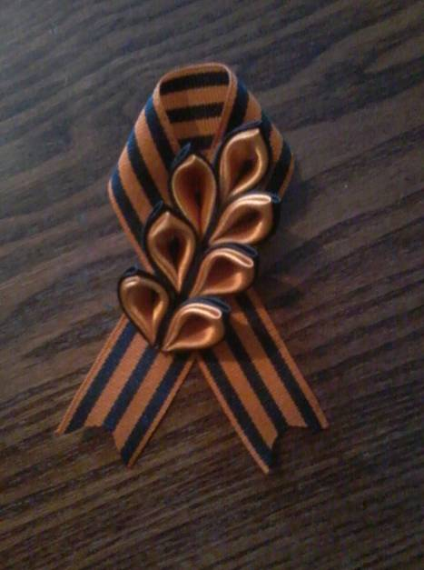
7. | Между лепестками приклеить 4 чёрные бусинки. Георгиевская ленточка готова. | 

